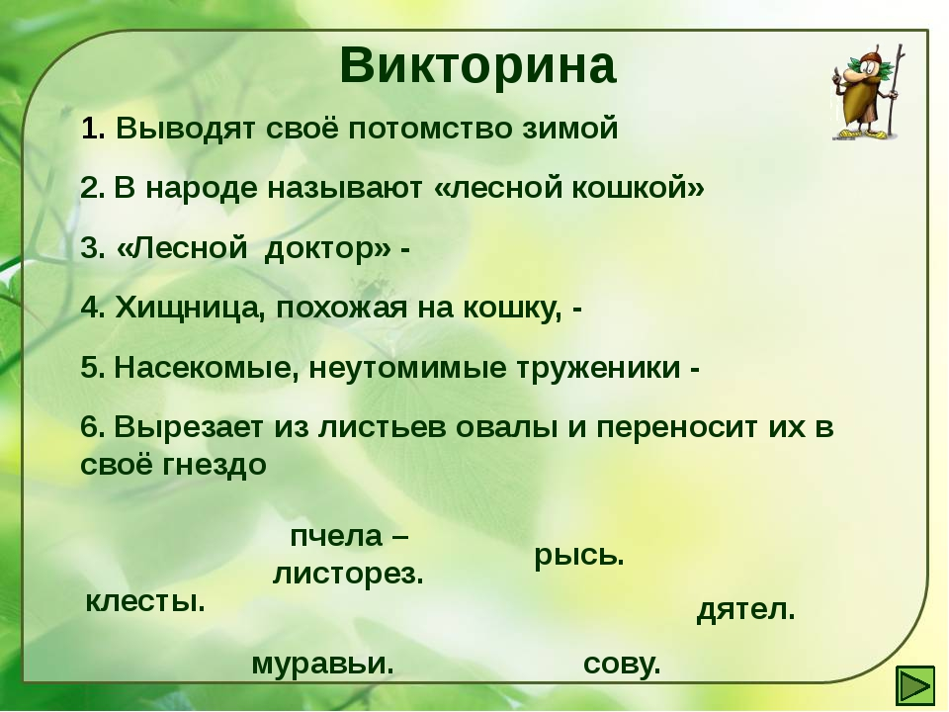
1)30 ноября Викторина
2)7 декабря Отгадай «Ребусы».
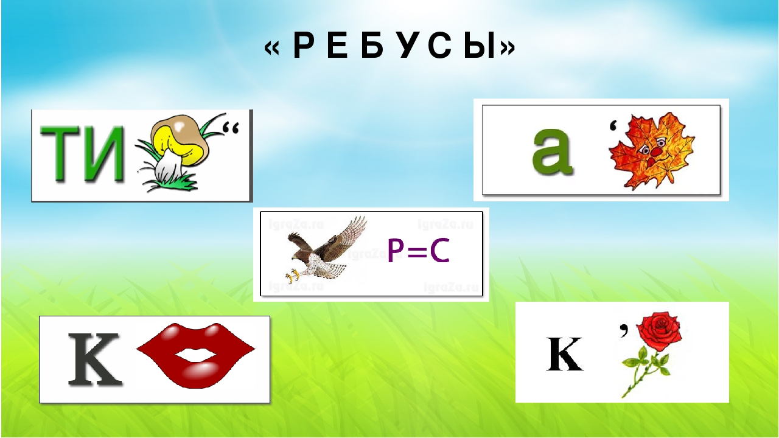

14 декабря Выбери правильный ответ.

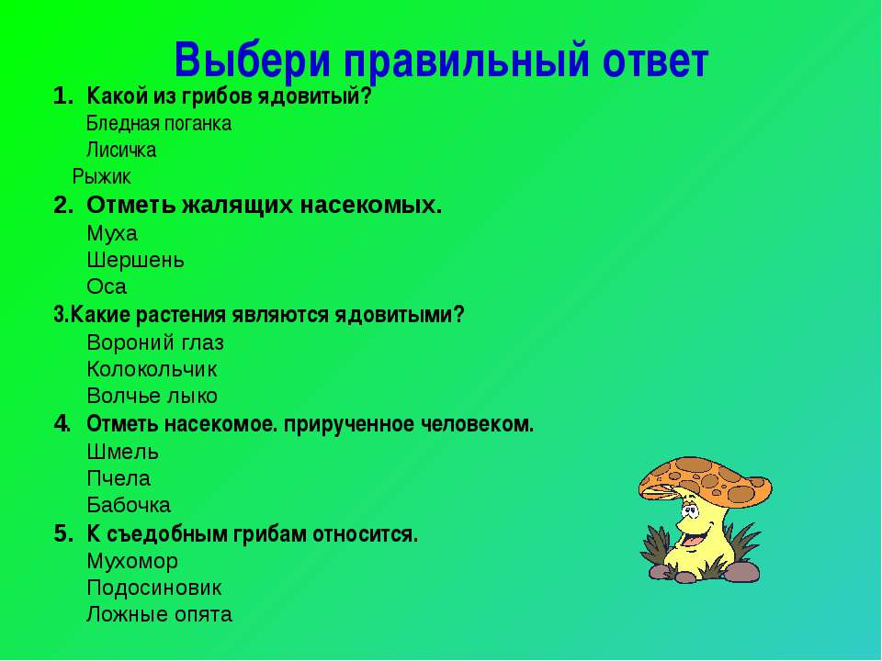

21 декабря Правила друзей природы.
